ПЕРЕЧЕНЬ
незаселенных (невостребованных) арендных жилых помещений, расположенных на территории Березовского района, подлежащих ремонту либо продаже
№ п-п | Наименование организации балансодержателя и ее контактные данные | Место расположения  жилого помещения, адрес. | Общая  площадь | Жилая площадь | Состояние жилого помещения | Планируемый способ вовлечения | Примечание
1 | Коммунальная форма собственности/ГУПП «Березовское ЖКХ»  г. Береза, ул. Ольшевского, д. 27 | д. Бронная гора, ул. Кирова, д.9, кв.6 | 41,9 | 25,60 | Двухкомнатная квартира, расположена на втором этаже блокированного дома 1960 г.п., без удобств. Требуется проведение текущего ремонта внутренней отделки, ремонт печи, замена газовой плиты, ящика для баллонов со сжиженным газом, баллонов со сжиженным газом, благоустройство дворовой территории | Ремонт | 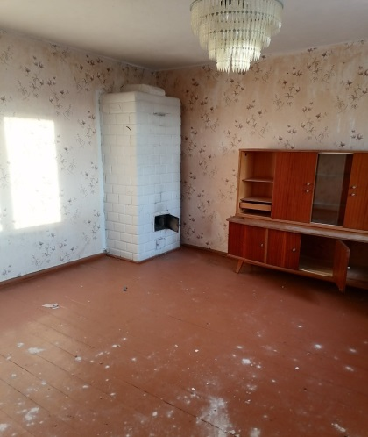  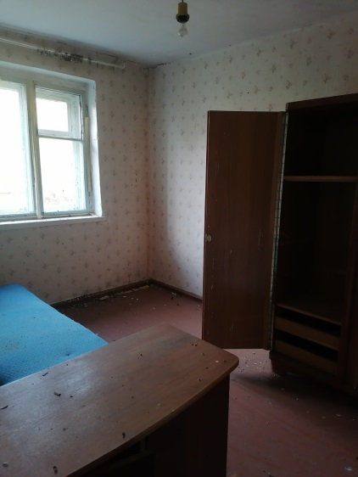
2 | Коммунальная форма собственности/ГУПП «Березовское ЖКХ»  г. Береза, ул. Ольшевского, д. 27 | д. Бронная гора, ул. Кирова, д.9, кв.8 | 42,5 | 27 | Двухкомнатная квартира, расположена на втором этаже двухэтажного блокированного дома 1960 г.п., без удобств. Имеется холодное водоснабжение, выгребная яма. Требуется замена электрического счетчика, счетчика воды, газовой плиты, ящика для баллонов со сжиженным газом, баллонов со сжиженным газом, благоустройство дворовой территории | Ремонт | 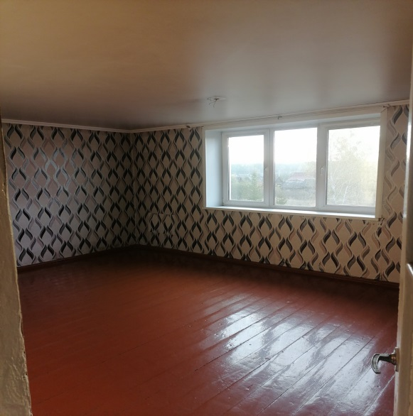  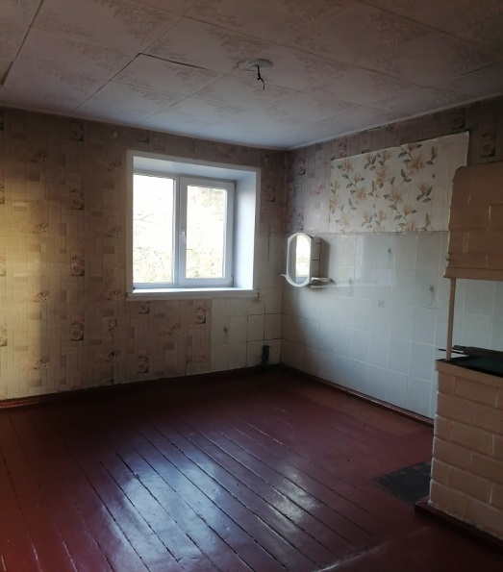
3 | Коммунальная форма собственности/ГУПП «Березовское ЖКХ»  г. Береза, ул. Ольшевского, д. 27 | г. Береза, ул. Владимира Ленина, д.133,кв.4 | 31,3 | 24,24 | Двухкомнатная квартира, дом одноэтажный, блокированный 1957 г.п., с печным отоплением. Оборудована водопроводом, без удобств. Требуется проведение текущего ремонта внутренней отделки с заменой окон, дверей, ремонт печи, замена газовой плиты, ящика для баллонов со сжиженным газом, благоустройство дворовой территории. | ПРОДАЖА  по вопросу приобретения жилого помещения обращаться по номеру  80164341902  Проц Татьяна Григорьевна | 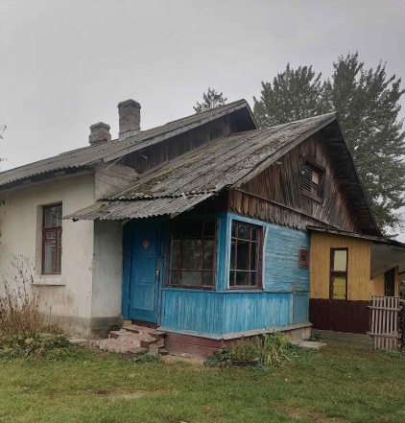
4 | Коммунальная форма собственности/ГУПП «Березовское ЖКХ»  г. Береза, ул. Ольшевского, д. 27 | г. Береза, ул. Владимира Ленина, д.135,кв.2 | 21,7 | 14,8 | Однокомнатная квартира, дом одноэтажный, блокированный 1958 г.п. с печным отоплением, без удобств. Требуется проведение текущего ремонта внутренней отделки с заменой окон, дверей, ремонт печи, замена газовой плиты, ящика для баллонов со сжиженным газом, благоустройство дворовой территории. | ПРОДАЖА  по вопросу приобретения жилого помещения обращаться по номеру  80164341902  Проц Татьяна Григорьевна | 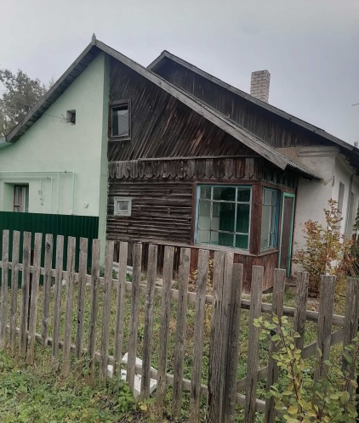
5 | Коммунальная форма собственности/ГУПП «Березовское ЖКХ»  г. Береза,  ул. Ольшевского, д. 27 | аг. Сигневичи, ул. Советская, д.95, кв.2 | 59,9 | 42,1 | Дом одноэтажный, блокированный, кирпичный, 1973 г.п., без удобств. Требуется проведение текущего ремонта внутренней отделки, ремонт печи, благоустройство дворовой территории, замена газовой плиты, ящика для баллонов со сжиженным газом. | ПРОДАЖА  по вопросу приобретения жилого помещения обращаться по номеру  80164341902  Проц Татьяна Григорьевна | 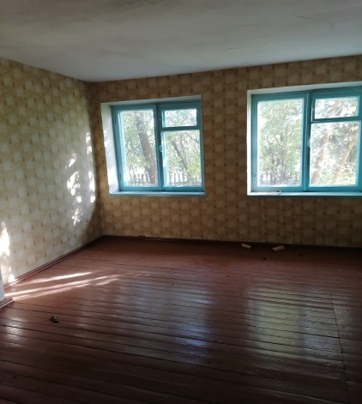  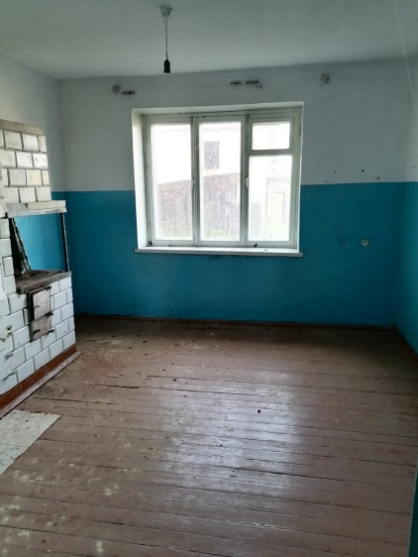
6 | Коммунальная форма собственности /ОАО «Песковское»  Березовский р-н, ул. Советская 24 | аг. Пески, ул. Советская, д.58, кв.2 | 91,40 | 39,90 | Трехкомнатная квартира в блокированном жилом доме 1953 года постройки. Кухня 11,0 кв. метра, кладовая 5,90 кв. метров. Отопление печное. Имеется пристройка, сарай, гараж уборная.  Требуется текущий ремонт | ПРОДАЖА  по вопросу приобретения жилого помещения обращаться по номеру телефона 80164353291  Волк Дарья Николаевна | 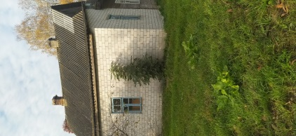
7 | Коммунальная форма собственности /ОАО «Песковское»  Березовский р-н, ул. Советская 24 | аг. Пески, ул. Мира д. 157 | 56,20 | 25.40 | Одноквартирный жилой дом 1983 года постройки. Кухня 13,70 кв. метра. Отопление печное.  Требуется капитальный ремонт | ПРОДАЖА  по вопросу приобретения жилого помещения обращаться по номеру телефона 80164353291  Волк Дарья Николаевна | 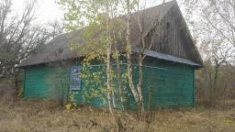
8 | Коммунальная форма собственности / ОАО «Песковское»  Березовский р-н, ул. Советская 24 | аг. Пески, ул. Мира д. 14,кв.2 | 25,00 | 15,9 | Однокомнатная квартира в блокированном жилом доме 1926 года постройки. Кухня 9,1 кв. метра. Отопление газовое. Имеются 3 пристройки, сарай, погреб. Требуется текущий ремонт. | ПРОДАЖА  по вопросу приобретения жилого помещения обращаться по номеру телефона 80164353291  Волк Дарья Николаевна | 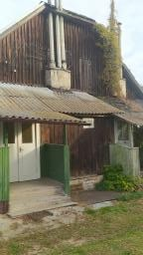
9 | Коммунальная форма собственности /ОАО «Песковское»  Березовский р-н, ул. Советская 24 | аг. Пески, ул. Мира д.12, кв.2 | 55,60 | 33,30 | Двухкомнатная квартира в блокированном жилом доме 1926 года постройки. Кухня 19,3 кв. метра, кладовая 13,7 кв. метров. Отопление газовое. Имеются 3 пристройки, сарай.  Требуется капитальный ремонт | ПРОДАЖА  по вопросу приобретения жилого помещения обращаться по номеру телефона 80164353291  Волк Дарья Николаевна | 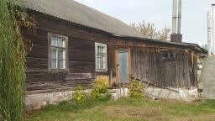  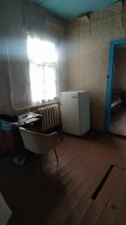
10 | Коммунальная форма собственности/ ОАО «Песковское»  Березовский р-н, ул. Советская 24 | аг. Пески, ул. Суворова д.10 | 34,50 | 28,60 | Одноквартирный жилой дом 1984 года постройки. Кухня 5,90 кв. метра, кладовая 3,90 кв. метров. Отопление печное. Имеются 1 пристройка, 2 сарая, уборная, колодец.  Требуется текущий ремонт | ПРОДАЖА  по вопросу приобретения жилого помещения обращаться по номеру телефона 80164353291  Волк Дарья Николаевна | 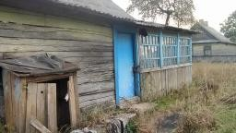  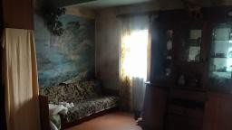
11 | Коммунальная форма собственности/ГУПП «Березовское ЖКХ»  г. Береза,  ул. Ольшевского, д. 27 | аг. Первомайская, ул. Дистанционная, д. 13 кв. 1 | 60,6 | 39,2 | Квартира 1946 года постройки в одноэтажном жилом доме, состоит из 3-х комнат, отопление печное, вода колодец, туалет на улице. | ПРОДАЖА  по вопросу приобретения жилого помещения обращаться по номеру  80164341902  Проц Татьяна Григорьевна | 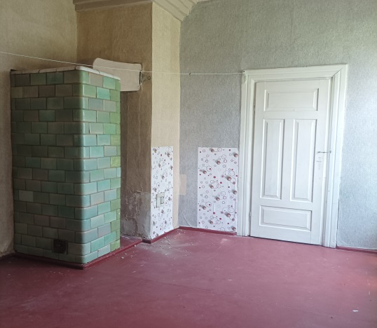  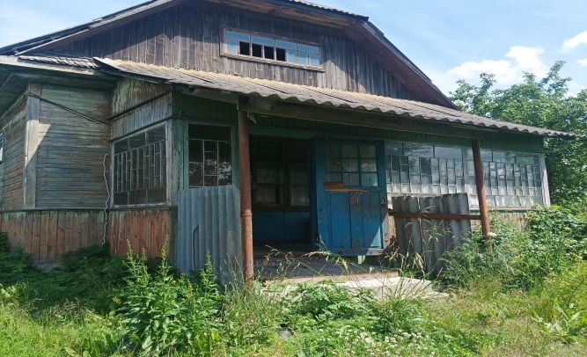
12 | Коммунальная форма собственности/ГУПП «Березовское ЖКХ»  г. Береза,  ул. Ольшевского, д. 27 | аг. Первомайская, ул. Привокзальная, д. 22 кв. 3 | 41,0 | 17,5 | Квартира 1931 года постройки в одноэтажном жилом доме, состоит из 1-й комнаты, отопление печное, вода колодец, туалет на улице. | ПРОДАЖА  по вопросу приобретения жилого помещения обращаться по номеру  80164341902  Проц Татьяна Григорьевна | 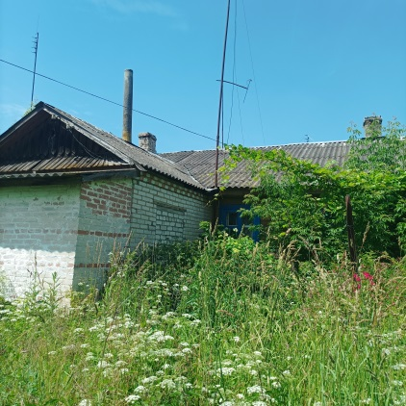  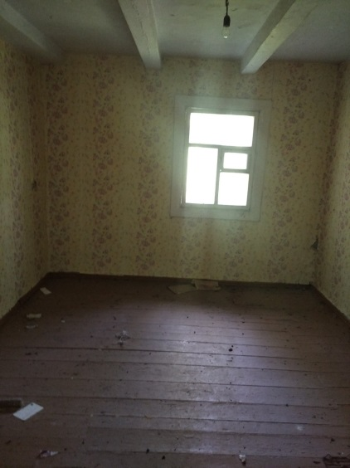
13 | Коммунальная форма собственности/ГУПП «Березовское ЖКХ»  г. Береза,  ул. Ольшевского, д. 27 | аг. Первомайская, ул. 994 км, д. 1 кв.1 | 60,2 | 45,5 | Квартира в одноэтажном жилом доме, состоит из трех комнат. Без санузла, воды, отопление печное. | ПРОДАЖА  по вопросу приобретения жилого помещения обращаться по номеру  80164341902  Проц Татьяна Григорьевна | 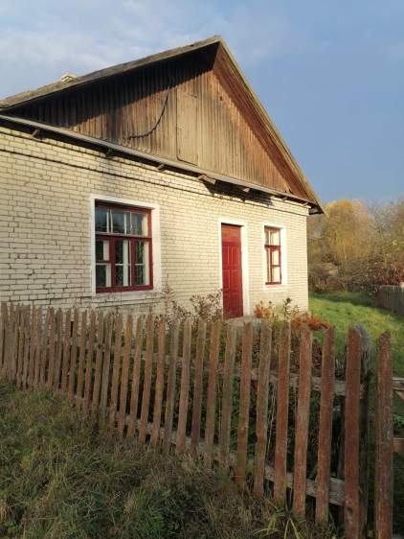  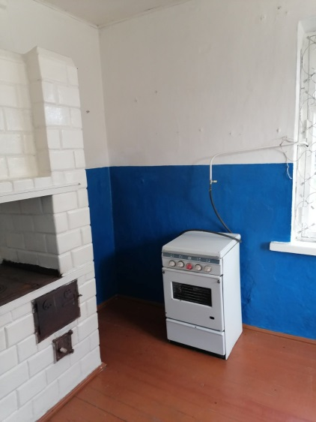
14 | Коммунальная форма собственности/ГУПП «Березовское ЖКХ»  г. Береза,  ул. Ольшевского, д. 27 | аг. Первомайская, ул. 994 км, д. 1 кв.2 | 66,2 | 48,5 | Квартира в одноэтажном жилом доме, состоит из трех комнат. Без санузла, воды, отопление печное. | ПРОДАЖА  по вопросу приобретения жилого помещения обращаться по номеру  80164341902  Проц Татьяна Григорьевна
15 | Коммунальная форма собственности/ КУСП «Березовское»  Березовский р-н, ул. Совхозная, 20 | д. Карпеши, пер. Совхозный, д. 7 | 49,1 | 35,1 | Одноквартирный жилой дом (1942 года постройки) 1991 года приобретения размещается на земельном участке площадью -0,25 га. Состоит их 3-х жилых комнат общей площадью 35,1 кв.м., кухни 6,6 кв.м., коридора 7,4 кв. м., веранды 7.1 кв.м.. Отопление печное. Имеются хозяйственные постройки: сарай, погреб, уборная, колодец.  Требуется текущий ремонт. | ПРОДАЖА  по вопросу приобретения жилого помещения обращаться по номеру  80164346935  Онуфрейчик Вера Александровна | 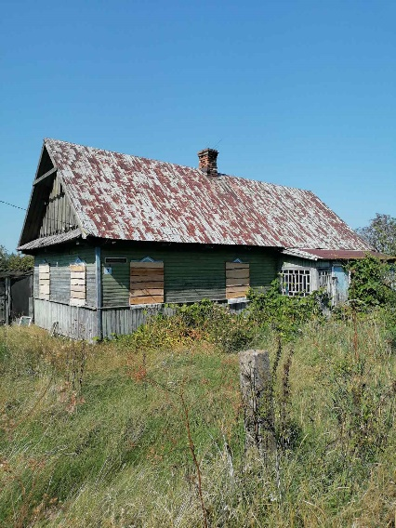
16 | Коммунальная форма собственности/ КУСП «Березовское»  Березовский р-н, ул. Совхозная, 20 | д. Жичин,  ул. Гвардейская,  д. 73 | 52,0 | 36,3 | Одноквартирный жилой дом 1947 года постройки. Размещается на земельном участке площадью -0,25 га. Состоит их 2-х жилых комнат общей площадью 36,3 кв.м., кухни 8,1 кв.м., коридора 7,6 кв. м.. Без удобств. Отопление печное. Имеются хозяйственные постройки: сарай, погреб, уборная, колодец.  Требуется проведение текущего ремонта внутренней отделки, замена заполнения оконных проёмов, ремонт 2-х печей, приобретение газовой плиты, , баллонов со сжиженным газом, металлического ящика для баллонов со сжиженным газом, благоустройство дворовой территории и ремонт хозяйственных построек. | ПРОДАЖА  по вопросу приобретения жилого помещения обращаться по номеру  80164346935  Онуфрейчик Вера Александровна | 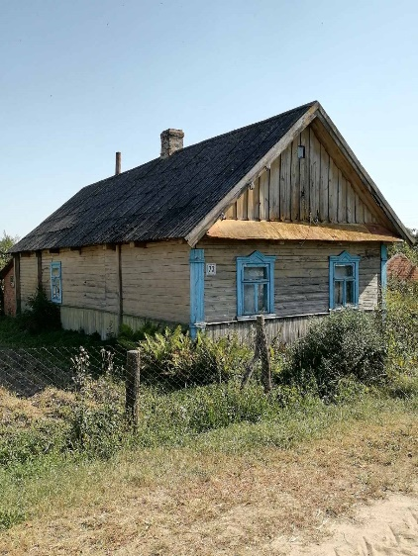
17 | Коммунальная форма собственности/ ГУПП «Березовское ЖКХ»  г. Береза,  ул. Ольшевского, д. 27 | аг. Ястребель, ул. Советская д. 12  кв. 2 | 74,7 | 44,1 | Трёхкомнатная квартира, расположена на втором этаже двухэтажного кирпичного дома. Оборудована центральным отоплением, электричеством, газоснабжением, водоснабжением и водоотведением. Имеются хозпостройки | ПРОДАЖА  по вопросу приобретения жилого помещения обращаться по номеру  80164341902  Проц Татьяна Григорьевна | 